«Гражданско-патриотическое воспитание детей
в творческом объединении»

В творческом судомодельном объединении «Корсар» МБУДО «Городской центр детского (юношеского) технического творчества г.Юрги», которым руководит Юрий Михайлович Антонов более 40 лет, особое внимание уделяется гражданско-патриотическому воспитанию учащихся. В объединении ведется целенаправленная работа по формированию и тренировке навыков патриотического поведения, дети увлекаются примерами отечественной истории, ребятам рассказывают, какой была преданность Родине и воинскому долгу в различные периоды нашего Отечества, прививаются важнейшие духовные и нравственные качества.
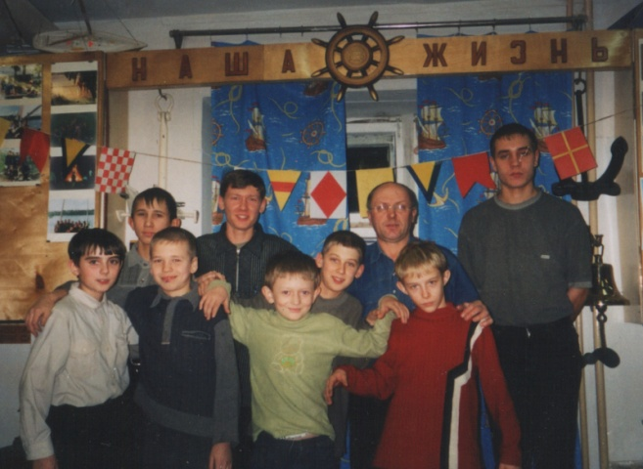
Судомоделизм – вид технического творчества, который обладает огромным образовательным потенциалом, погружающим подростка в атмосферу, связанную с «морской деятельностью». Вся деятельность судомодельного объединения «Корсар» наполнена флотом и морем. В лаборатории оформлены стенды с фотографиями спортивной и общественной жизни судомоделистов; на рундуках размещен учебно-наглядный материал. Здесь можно увидеть памятные, от бывших воспитанников-судомоделистов бескозырки, пилотки, черные береты и гюйс; корабельный винт, якорь, акваланги, рынду, кнехт, спасательные круги и другую морскую атрибутику. Совместно с воспитанниками изготовлены в художественно-графическом исполнении портреты российских флотоводцев, собран большой фото - материал. В витражах размещены изготовленные детьми модели кораблей и судов. Мальчишки обучаются морскому делу, изучают историю и традиции Флота, устройство морской техники, приборов и оборудования. В объединении большое значение уделяется подготовки технически грамотной молодежи; на занятиях воспитанники приобретают общенаучные и специальные знания, которые в дальнейшем помогают им при обучении в образовательных заведениях по избранным специальностям. Для юных судомоделистов ко Дню рождения флота организуются мероприятия: сюжетно-ролевая игра «Морские баталии», конкурс «Путешествие по мировому океану», которые способствуют воспитанию у ребят коммуникативных навыков, чувства товарищества, углубляют знания по истории развития флота.
На протяжении многих лет объединение «Корсар» проводит совместную деятельность с общественными организациями, городским офицерским собранием, военным комиссариатом. В Юргинском военном гарнизоне ребята знакомятся с действующей боевой техникой, участвуют в учебно-познавательных стрельбах. Ветераны великой Отечественной войны, воины-интернационалисты, боевые офицеры преподают ребятам уроки мужества, храбрости и отваги.
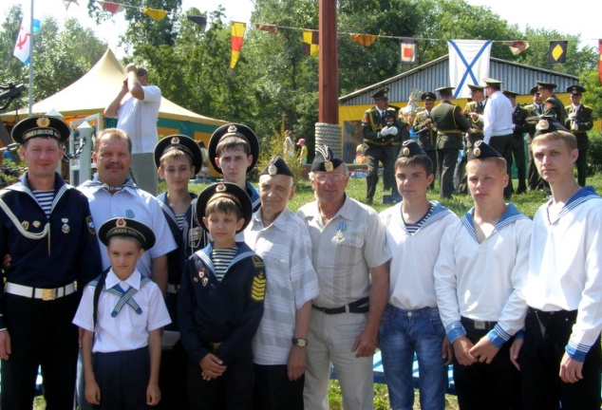
Воспитанники «Корсар» являются непременными участниками городского важного события - празднования Дня Военно-Морского Флота. В далеком от морей и океанов городе Юрга кадровые морские офицеры, ветераны флота, проходившие срочную службу на кораблях всех флотов, и вместе с ними юные судомоделисты ежегодно отмечают этот значимый для России праздник. Ребята оформляют площадь подобно праздничному оформлению кораблей ВМФ России, несут вахту у монумента «Адмиралтейский якорь», где выгравированы слова из Православной энциклопедии: «Якорь – символ надежды. Как в морскую бурю якорь служит опорой корабля, так и в жизни надежда является опорой души…». Перед участниками парада и жителями города на водной акватории ребята показывают мастерство по вождению военных кораблей и гражданских судов. За большие достижения в судомодельном спорте воспитанников «Корсар» награждают Благодарственными письмами. С самых первых минут этого торжества все понимают глубокий смысл происходящего – преемственность поколений и славных традиций Российского Флота.
Многие воспитанники объединения прошли службу в рядах военно-морского флота и Советской армии, где им очень пригодились знания и навыки, которыми они овладели на занятиях. Из армейских и флотских писем своих старших товарищей ребята узнают о воинской жизни. Командиры отмечают, что воспитанники приходят на службу подготовленными, им можно доверить сложное оборудование, они быстро становятся хорошими специалистами.
В объединении «Корсар» пропагандируется здоровый образ жизни, уделяется большое внимание физической подготовке судомоделистов. Учащиеся проходят парусно-гребную практику на тримаранах. В походах они получают историческую и краеведческую информацию о родном крае, а спартанские условия на тренировках способствуют формированию таких черт характера, как ловкость и решительность, находчивость и инициативность; способствуют воспитанию чувства самоконтроля, товарищества и взаимопомощи.
Таким образом, работа по гражданско-патриотическому воспитанию детей в творческом судомодельном объединении «Корсар» выполняет основные задачи: помогает юным гражданам в формировании российского государственного самосознания; способствует укреплению физического, духовного и эмоционального здоровья ребят, формированию морально-психологических качеств, необходимых для того, чтобы в полной мере реализовать личностный потенциал.
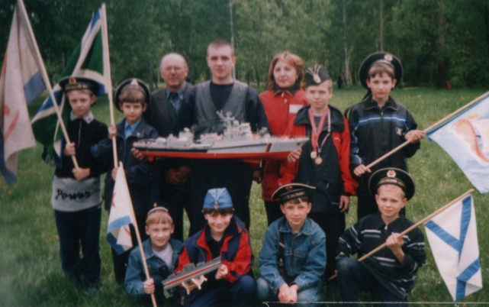
Нельзя сказать, что мальчишки здесь любят флот. Они живут флотом. Это помогает им воспитывать и сохранить в себе Честь и Нравственность. Главное, нет никакой идеологии – просто углубленное знание истории своего Отечества, города, традиций Российского Флота, возможность проявить свой характер, выработка стойкости, отваги, формирование и закрепление понятий порядочности и настоящей дружбы.

